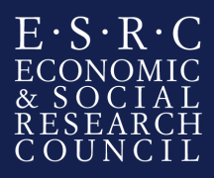
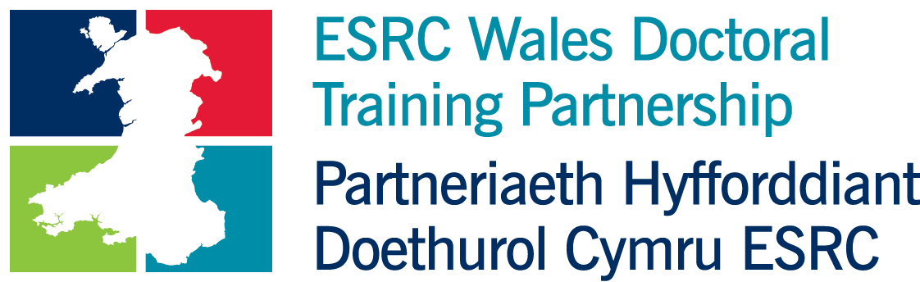

Llywodraeth Cymru: Pleidleisiau i Garcharorion

Cefndir y sefydliad/adran
Llywodraeth Cymru yw llywodraeth ddatganoledig Cymru, ac mae'n gyfrifol am ystod eang o feysydd polisi gan gynnwys:
- addysg
- iechyd
- llywodraeth leol
- trafnidiaeth
- cynllunio
- datblygu economaidd
- gofal cymdeithasol
- diwylliant
- yr amgylchedd
- amaethyddiaeth a materion gwledig.
- twristiaeth
Rôl Llywodraeth Cymru yw gwneud penderfyniadau ar faterion yn ymwneud â’r meysydd hyn, a hynny ar gyfer Gymru gyfan. Mae hefyd yn llunio polisïau ac yn eu rhoi ar waith, ac yn cyflwyno cynigion ar gyfer deddfau i Gymru (Biliau'r Cynulliad). Mae Gweision Sifil yn Llywodraeth Cymru yn gwasanaethu Ysgrifenyddion Cabinet a Gweinidogion sy'n gweithio ar faterion sydd wedi'u datganoli i Gymru.
Mae Llywodraeth y Deyrnas Unedig yn parhau’n gyfrifol am wasanaethau cyhoeddus penodol yng Nghymru, e.e. yr heddlu, carchardai, a’r system gyfiawnder. Mae Llywodraeth y DU hefyd yn ymdrin â materion fel trethi a budd-daliadau, amddiffyn, diogelwch gwladol a materion tramor.
Mae rhagor o wybodaeth am Lywodraeth Cymru ar gael yma: http://cymru.gov.uk
Bydd yr intern yn gweithio yn yr Is-adran Democratiaeth Llywodraeth Leol, gan gydweithio'n agos ag ymchwilwyr cymdeithasol a gweithwyr proffesiynol ym maes polisi. Byddai'r interniaeth yn gyfle i ddefnyddio sgiliau ymchwil mewn amgylchedd polisi, i ddatblygu mwy ar eich sgiliau cyffredinol (megis ysgrifennu adroddiadau a gwneud cyflwyniadau) a chyfoethogi gwybodaeth am bolisi.
Rhagor o wybodaeth am ystadegau ac ymchwil yn Llywodraeth Cymru:
http://gov.wales/statistics-and-research/about/?skip=1&lang=cy

Cefndir y Prosiect
Mae Llywodraeth Cymru wrthi'n drafftio Bil Llywodraeth Leol ar gyfer cyflwyniad i'r Cynulliad Cenedlaethol yn yr haf 2018. Mae hyn yn dilyn nifer o ymarferion ymgynghorol, yn fwyaf diweddar – ac yn berthnasol – yr un yma: https://ymgyngoriadau.llyw.cymru/ymgyngoriadau/diwygio-llywodraeth-leol-cadernid-ac-adnewyddiad
Mae'r ymgynghoriad yn cyflwyno cynigion i wella gweithrediad Llywodraeth Leol yng Nghymru drwy ddarparu gwasanaethau mewn modd cydweithredol a drwy wella llywodraethu ac atebolrwydd cyhoeddus.
O ganlyniad i basio'r Ddeddf Cymru 2017, y graddau o swyddogaethau datganoledig y Cynulliad Cenedlaethol a Llywodraeth Cymru wedi cynyddu'n sylweddol. Am y tro cyntaf, y gyfrifoldeb dros etholiadau lleol a’r Cynulliad yn eistedd yng Nghymru, nid yn San Steffan. Cynhelir ymgynghoriad ar wahân ar gynigion i ddiwygio etholiadol: https://ymgyngoriadau.llyw.cymru/ymgyngoriadau/diwygio-etholiadol-ym-maes-llywodraeth-leol-yng-nghymru . Mae'n fwriad y câi unrhyw ddeddfwriaeth sy'n ofynnol i ddeddfu ar gyfer diwygiadau etholiadol yn cael ei gynnwys yn y Bil Llywodraeth Leol uchod.
Ymhlith y diwygiadau sy'n cael eu hystyried yw rhai y gellid ymestyn yr etholfraint i 16 a 17 oed, pob gwladolion tramor sy'n preswylio'n gyfreithlon yng Nghymru a charcharorion. Bwriedir unrhyw ddiwygiadau i ddod i rym mewn pryd ar gyfer yr etholiadau lleol nesaf yn 2022.

Brîff y prosiect
Nod y prosiect hwn yn darparu gwell dealltwriaeth o sut y gellid galluogi carcharorion i bleidleisio a pa mor llwyddiannus mae pleidleisio i garcharorion yn gweithredu mewn gwledydd sydd yn ei ganiatáu eisoes.

Amcanion y prosiect hwn yw:-

ystyried y cynigion i gyflwyno pleidleisio i garcharorion yn y DU a’r prif rwystrau i wneud hyn;

Archwilio i ba raddau y mae pleidleisio i garcharorion yn digwydd yn rhyngwladol, yr anawsterau sy’n codi wrth ei gyflwyno ac i ba raddau y defnyddir yr hawl i bleidleisio

Archwilio sut y mae ddinasyddion o wledydd sy'n caniatáu pleidleisio i garcharorion yn cael pleidleisio os ydynt mewn carchardai yn y DU.
- Ymgysylltu â chynrychiolwyr o sefydliadau perthnasol (e.e. Comisiwn Etholiadol, Cymdeithas y Gweinyddwyr Etholiadol, Ymddiriedolaeth Diwygio'r Carchardai a'r Gwasanaeth Carchardai) i ofyn am eu barn ynghylch pa mor ddymunol ac ymarferol yw cyflwyno pleidleisio i garcharorion.

Mae'r prosiect angen un intern am gyfnod o hyd at 3 mis.
Canlyniadau disgwyliedig y prosiect
- Adroddiad llawn a chrynodeb o'r canfyddiadau ymchwil a chyflwyniad o’r canlyniadau i gydweithwyr polisi ac ymchwil.

Manyleb y myfyriwr

Mae’n rhaid bod gan y myfyriwr sgiliau angenrheidiol i gynllunio darn o ymchwil ymarferol ac yn effeithiol i fodloni'r amcanion ac i gasglu a dadansoddi tystiolaeth eilaidd yn bennaf. Gallai fod cyfleoedd a manteision i'w cael drwy drafodaethau gyda chynrychiolwyr y DU a llywodraethau eraill. Er bod y prosiect yn naturiol addas ar gyfer ymchwilydd ansoddol, ni fydd angen sgiliau ymchwil ansoddol arbenigol.
Bydd y myfyriwr angen y gallu i gynhyrchu dogfennau cryno, ysgrifenedig da yn cyflwyno deunydd cymhleth i gynulleidfa annhechnegol.

Dyddiad Cychwyn yr Interniaeth
Ionawr 2018 (bydd yn bosibl trafod yr union ddyddiad dechrau)

Diogelwch

Mae gweithdrefnau fetio Llywodraeth Cymru (sy'n gymwys i staff dros dro yn ogystal â staff parhaol) yn cynnwys llenwi ffurflen gais gwiriad y Safon Ddiogelwch Safonol ar gyfer Personél (BPSS) a Holiadur Diogelwch ar gyfer y broses o fetio at ddibenion diogelwch a chynnal Gwiriad Gwrthderfysgaeth (CTC), Gwiriad Diogelwch (SC) a Fetio Uwch (DV).

Mae gwiriad y Safon Ddiogelwch Safonol ar gyfer Personél (BPSS) yn ei gwneud yn ofynnol i'r ymgeisydd gyflwyno 3 math gwreiddiol o Ddogfennau Adnabod. Dylai un o'r rhain fod yn ffotograffig (pasbort, trwydded yrru newydd), dylai un ddogfen ddangos y cyfeiriad presennol, a gallai'r trydydd math o Ddogfen Adnabod fod yn fil cyfleustodau, yn dystysgrif geni, P45 neu P60.

Ymholiadau
Dylid cyfeirio unrhyw ymholiadau ynghylch y prosiect at:
Frank Cuthbert (frank.cuthbert@gov.wales)

